地球科學教學武功秘笈
1.中秋節的月亮
（1）月亮在哪裡
․月亮單元的學習可從中秋節的晚上看月亮來切入，因為那一天大多數的人都會看月亮
․月亮到底從哪裡出來呢？兒童的說法很多，如果能一起看月亮出來，就可以比較清楚了解月亮出來的方向。
․兒童在觀察月亮時最好有參考點比較容易描述月亮的昇與落。
（2）月亮的高度角
․月亮的角度到底有多高呢？可以採用數拳頭數的方法，也可以用月亮觀測器來量月亮的高度角。
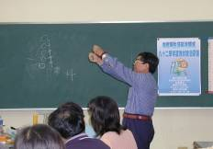
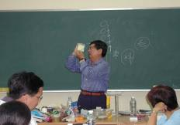

用拳頭數來量月亮高度角，
一個拳頭大約10度
也可以用月亮觀測器來測量月亮的高度角

（3）月亮的位置
․記錄月亮在天空移動的路線，可以使用一把透明的小雨傘和貼紙，把不同時間看到的月亮貼在小雨傘上。
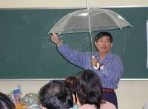 | 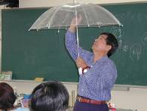 | 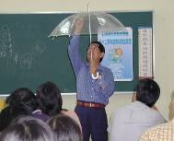

（4）月形的變化
․月形的變化是有規律性的，但是要兒童能完整觀察一個月的月形變化，常會因天候不佳或時間太晚或個人忙碌因素而無法完整觀察。
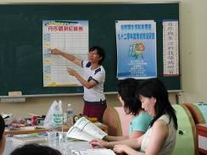

這時可以採用大家一起來的方法，在
黑板上貼上月形觀測記錄表，讓有觀察到月亮的兒童，把月亮的形狀畫上去或用貼紙貼上去。

․利用月亮觀測器（陳守仁老師製作提供）觀察月形的變化。
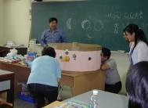 | 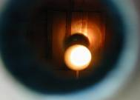 | 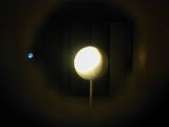
從不同的洞口看月亮，會  發現亮的部分都不同。 | 1號洞在手電筒的上面，可  以看到圓圓亮亮的滿月。 | 從2號洞看到的月亮右邊  暗暗的。
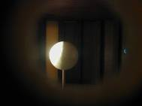 | 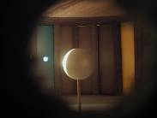 | 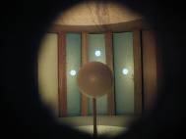
3號洞的月亮只剩一半是亮的，是下弦月。 | 4號洞裡的月亮像眉形 | 5號洞裡的月亮全部是暗的，  可能是農曆初一。
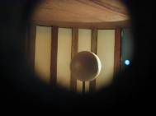 | 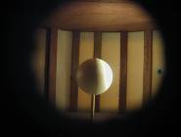 | 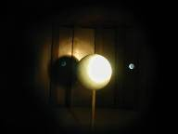
從6號洞看到的月亮是眉形月，大約是初三。 | 從7號洞看月亮，月亮亮  的部分越來越多了。 | 到了第8個洞，月亮又快要  月圓了。

2.觀測太陽
․先用指北針定出方向，然後在中心插上大約10公分的小木條或吸管，在頂端黏上一條線。
․將觀測器放在陽光下，每格一小時觀察影子，並在木板上做上記號 →×。
․將線拉至記號×，用量角器測量太陽的高度角。
․水桶的手提圈可以當太陽的軌跡路線。
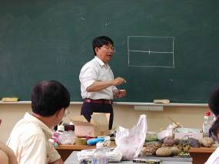 | 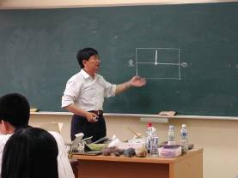
․利用紙或木板，在中心做個記號。 | ․黏上小木條或吸管，再用指北針定出  東、西方向。
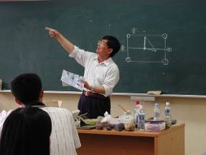 | 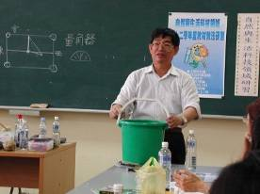
․把線拉到影子頂端形成一個三角形。 | ․利用量角器量出太陽的高度角。
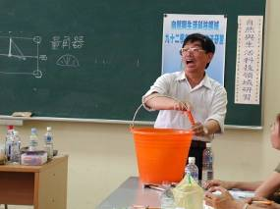 | 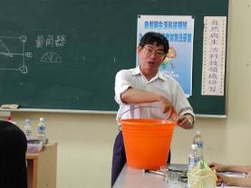
․水桶的手把可以當成太陽在天空運行  的路線。 | ․移動手把的角度調整成四季太陽在  天空運行的軌跡。
＊太陽高度角的概念學習
（1）材料：大的量角器、一支圓木條、一個保麗龍球、彩色筆、白膠
（2）方法
˙將保麗龍球塗成紅色，插在原木條頂端，用白膠固定，當成太陽。
˙利用量角器來延伸太陽的位置，認識太陽高度角的概念。

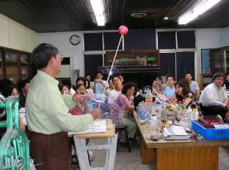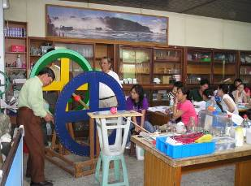

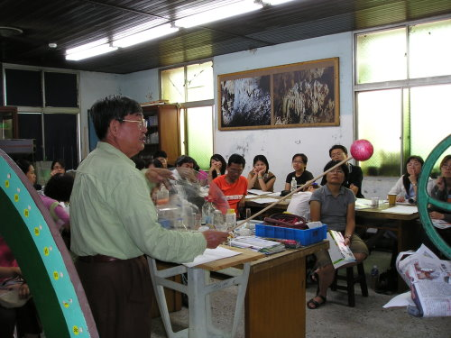
3.四季的學習
․晝夜和四季的單元是一個較抽象的概念，對兒童的學習來說是困難的，怎樣利用一些簡
單的教具或模型來讓兒童能清楚的看出春分、夏至、秋分、冬至呢？
․而市面上的地球儀所指的北極星方向並不是真正北極星的位置，會讓兒童產生誤導。
1.簡單的四季操作模型
（1）製作方法：
․在兩塊木板上畫上一樣大的圓，並畫成四份。
․在圓心和四個邊點鑽洞。
․一個大的保麗龍球當地球，小的當太陽，用一樣長的木條穿過中心。
․將太陽插在兩塊木板的圓心，地球則插在圓週的洞。
․剪一個小人立在地球臺灣台南的位置上。
․完成圖如下：
（2）操作方法
․將中心點抬高23.5度對著北極星的方向。
․從北極星看地球是以逆時針的方向運行。
․注意觀察太陽的位置是在台南紙娃娃頭的哪一個方向。
․從太陽和台南紙娃娃的位置來分辨出四季。
․四季的位置如下圖：
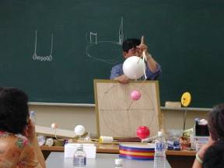 | 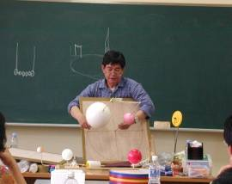
冬至：太陽在台南紙娃娃頭頂的南方 | 春分：太陽在台南紙娃娃的頭頂偏南
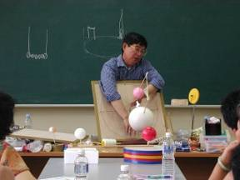 | 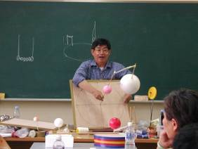
夏至：太陽在台南紙娃娃的頭頂上 | 秋分：太陽在台南紙娃娃的頭頂偏南
4.看星星
․看星星的學習，必須先從與兒童生活有關的主題來引起兒童學習的興趣，例如：說故事教學法、我的生日星座..
˙說故事教學法-冬季的星座
有一個獵人要去打獵，小朋友你們想想看獵人會帶什麼呢？
帶獵犬..一隻大的一隻小的
會帶兒子..嗯！雙胞胎
打到獵物怎麼辦呢？..用牛車載回來..
類似這樣的故事對話，就能把獵戶座、大犬座、小犬座、雙子座、御夫座、金牛座..這些冬季夜空明亮的星星標示出來，有故事的描述、有圖案的排列，如此可以引起兒童關心、喜歡星星的興趣。
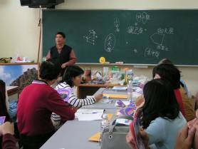
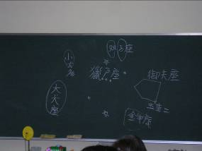

․讓兒童發表看星星的經驗，思考比較為什麼台南的星星那麼少，鄉下或海邊的星星那麼多？
˙老師以「星星有什麼特別的地方？」引導兒童討論、思考星星的顏色、亮度、距離..等問題。
˙有些兒童會對星星很有興趣，會問很多奇奇怪怪的問題，這時老師和兒童可以一起收集資料、整理分析、共同討論。老師要學會等待，少囉唆、多讓兒童發揮想像空間和創意。
˙從獵戶座的星星故事引起兒童想認識星星的慾望，這時兒童會提出可以用星座盤來認識天上的星星，老師提供星座盤就成了是兒童的需求，當兒童有想學的動力時，星座盤的教學才是有意義的學習。
˙星座盤的操作
1.先將星座盤面上的月份、日期、時間對好。
2.面對北方，將星座盤的北字朝下。
3.星座盤上的北極星對著真正的北極星方向，大約仰角23度。
4.一邊看著星座盤一邊對天空，認識天空的星座。
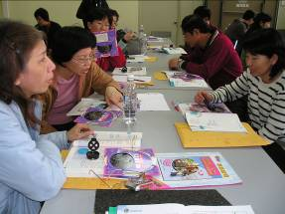 | 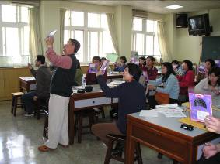
利用指北針，找出北方。  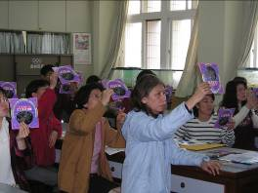 | 面向北方，將星座轉動調整月、日、時刻到要觀察的時間。

星座盤的另一面是南方的天空，可以轉過來面對南方，尋找南方的星座。

˙一支小雨傘
也可以利用一把小雨傘，先在雨傘上貼出東、西、南、北，四個方位，然後再將天空中明顯的、重要的星座（如大熊座、仙后座、獵戶座、天琴座..），用圓形小貼紙貼在雨傘上，以傘頂的中心當北極星，可以一邊旋轉一邊觀察星星的運動。
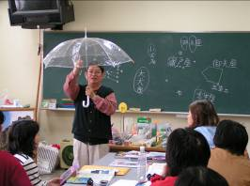
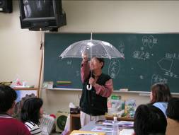

˙尋找北極星
利用在墾丁青年活動中心拍攝到的星空照片，放大來進行尋找北極星的學習，先讓孩子找找看，照片上有什麼星座，然後利用北斗七星的杓口延長5倍來找北極星並指出北極星的位置。也可以讓孩子轉動星座盤，找找看這張照片可能是在哪天、哪個時間拍攝的。
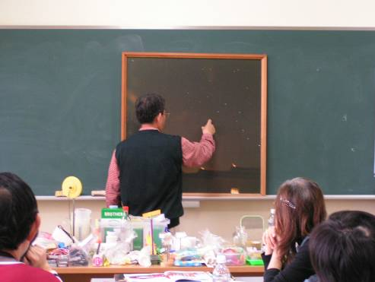

˙觀察星星的運動
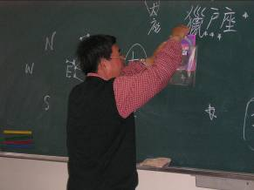
將投影片、透明塑膠片或描圖紙放在星座盤上，然後三個小朋友合作一個固定星座盤、一個旋轉星座盤另一個拿油性筆選擇一個星座畫出2小時、4小時的運動位置。

5.觀測星座
（1）材料：A4厚紙板、A4投影片、剪刀、雙面膠、美工刀、奇異筆、酒精、
衛生紙、圓盤、星座盤
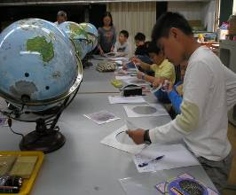

（2）製作方法
˙用圓盤在厚紙板上畫一個圓
˙老師用美工刀先將畫一個十字
˙小朋友用剪刀把圓剪下來
˙將投影片貼上雙面膠黏在厚紙板上

（3）指導重點
˙和家人選擇一個適合觀察星星的夜晚和地點
˙帶著製作完成的透明板和奇異筆
˙把透明板貼在臉上，不要移動透明片
˙把看到的星星用奇異筆點在透明片上
˙和天空星星對照，如果位置歪了，可以用衛生紙沾酒精，擦掉再畫一次。

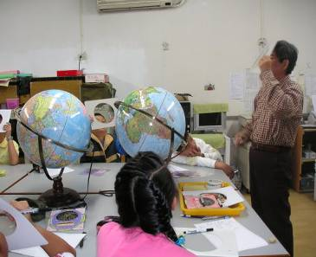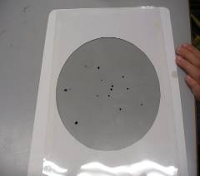
把透明板貼在臉上，不要移動透明片，把看到的星星用奇異筆點在透明片上

6.宇宙中的太陽系
․先從五年級兒童看星星單元的舊經驗來引導兒童思考，宇宙中有這麼多的
星星，這些星星都和太陽一樣會發光發熱，而太陽系只是宇宙中的一小點。
․從太陽系的九大行星基本資料和拍到的圖片做個比較，盡量讓兒童討論、
發表，看圖說話。例如：小朋友，你從這張圖片發現了什麼？ 以這樣的問
話引起兒童的思考、討論。
˙兒童喜歡問這樣的問題：「地球是怎樣形成的？」、「為什麼行星都是繞著太
陽轉？」、「行星運動的方向一致嗎？」、「行星運動快慢一樣嗎？」、「有沒有外星人？」...老師和兒童可以一起蒐集相關的書籍、圖片、網站資料、動畫..等。
˙為什麼太陽、星星、地球、月亮..都是圓的呢？
可以利用「柑仔」來搓湯圓，一直搖一直旋轉，湯圓就會越來越圓來引導類化思考。

˙六年級的兒童要讓他們學會從資料裡分析、推論、解釋，為什麼只有地球有人、有生物，讓他們感覺到這特別不容易的地球，才會疼愛地球。
˙九大行星中只有地球有生命，這是因為太陽的光和熱，這是很重要的，可以讓孩子多討論、發表。

˙如果時間足夠，可以利用保麗龍球，讓孩子模擬行星的運動。
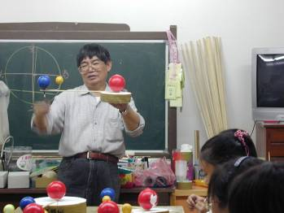

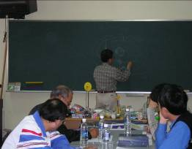

水星
金星
地球
太陽
火星

鐵絲

木板

7.太陽四季運行軌跡模型
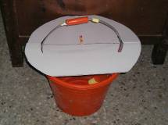
（一）材料：水桶、珍珠板、鉛筆、泡棉膠、指北針
（二）方法：
˙剪一塊珍珠板放在水桶上，高出水桶約5公分。
˙珍珠板上剪2個細縫，讓手把露出來。
˙在珍珠板中間插入一支鉛筆，當做人。
˙用泡棉膠當作天空中運行的太陽。
˙利用指北針找出南北方，將手把對著東西向。
˙移動手把，探討春分、夏至、秋分、冬至太陽的運行軌跡。

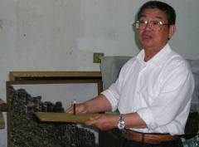 | 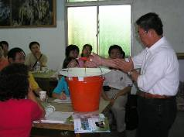 | 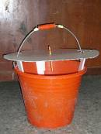
利用竿影觀測太陽行進路線 | 將手把對著東西方 | 模型側面圖

8.岩石和礦物
․要認識岩石和礦物要先從地層的認識，由大的地層，進入地層中的岩石，再敲出岩石中
的礦物。讓兒童仔細的觀察岩石中的小顆粒，可以培養細心的態度。

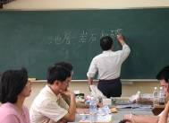 | 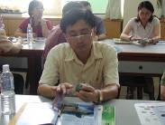 | 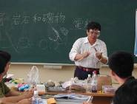
․從地層中去認識岩石和  礦物。 | ․用砂紙磨石頭，可以較容易看到岩石中的小顆粒。 | ․用鐵鎚輕輕敲下小顆粒記得帶上防護罩保護眼睛。
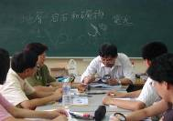 | 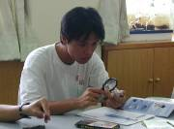 | 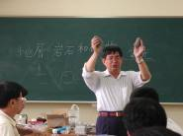
․讓兒童用放大鏡仔細觀察敲下的小顆粒。 | ․使用放大鏡時，手肘要靠在桌上保持穩定。 | ․這兩塊是火成岩，受高溫  而變成紅色。
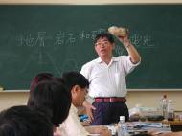 | 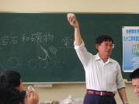 | 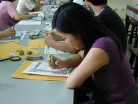
․岩石上的貝殼化石是兒童的最愛。 | ․安山岩裡有黑色長方體的結晶。 | ․用手摸砂岩，可以感覺一  顆一顆的砂粒

岩石與礦物

岩石是組成地球的物質，高山上有岩石、小溪底有岩石、甚至在路旁我們也能看到岩石，岩石真的是無所不在，岩石是由一種或多種礦物組成的集合體。自然界中的岩石種類很多，依岩石形成的原因，可分成三大類：火成岩、沉積岩和變質岩。

一、火成岩
火成岩是由岩漿冷卻凝固形成的，常見的有三種：安山岩、玄武岩、花崗岩。

火成岩比較表
岩石名稱 | 安山岩 | 玄武岩 | 花崗岩
形成方式 | 岩漿由火山噴發，快速冷卻 | 緩和噴發，慢流冷凝形成 | 地底的岩漿慢慢冷卻形成
岩石照片 | 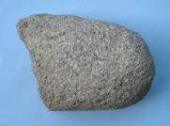 | 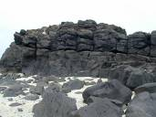 | 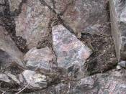
岩石照片 | 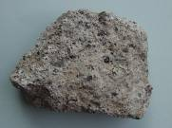 | 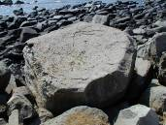 | 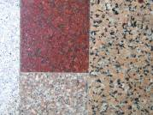
原來顏色 | 黑灰色、黑色、綠色 | 黑、墨綠 | 灰白、肉紅、粉紅
風化後顏色 | 黃褐色、紅色 | 紅色、紫紅色 | 黃褐色
顆粒 | 1~3㎜ | 小於1㎜ | 1~5㎜
礦物 | 斜長石、輝石、黑雲母、  角閃石 | 斜長石、輝石、角閃石 | 石英、正長石、白雲母、  黑雲母
特色 | ˙主要分布在陽明山和東部海岸山脈。  ˙最大特色在岩石上的礦物斑點，黑白相間。  ˙東部三仙台的「麥飯石」是斑點又白又大的安山岩。 | ˙主要分布在澎湖。  ˙顏色是勻稱的墨綠或黑色，沒有礦物斑點，質地緻密，常可看到許多小氣孔。  ˙古老建築的「青石」就是玄武岩。 | ˙分布在金門  ˙底色通常是淡淡的白色粉紅色或肉紅色，上面佈滿黑色的小點。  ˙因冷卻時間長，礦物顆粒大而清楚。
二、沉積岩
岩石經過風化、搬運、沉澱堆積而成的岩石，會有層理、波痕、化石等。
常見的有砂岩、頁岩、石灰岩。

沉積岩比較表
岩石名稱 | 砂岩 | 頁岩 | 石灰岩
岩石照片 | 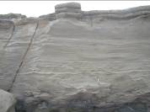 | 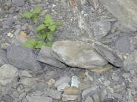 | 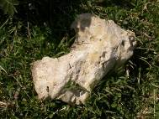
岩石照片 | 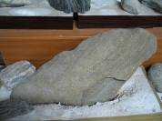 | 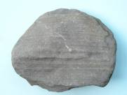 | 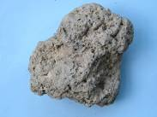
原來顏色 | 白灰色、青灰色 | 黑色、青灰色 | 乳白色、灰白色
風化後顏色 | 黃色、紅褐色 | 黃褐色、灰色 | 灰色、黃色
顆粒 | 砂粒  0.06~2㎜ | 泥粒  0.004㎜
組成 | 石英 | 黏土礦物 | 生物碎屑、化石、方解石
特色 | ˙砂岩是常見的岩石，分佈範圍廣泛。  ˙砂岩主要是由砂粒堆積而成的，摸起來一粒一粒、粗粗的。  ˙砂岩中一顆顆稍略透明的就是石英。  ˙岩石上會有明顯的的堆積紋理，偶而會有化石。 | ˙頁岩也是常見的岩石，常和砂岩交相雜疊，形成「砂頁岩互層」。  ˙頁岩質地致密，呈青灰色或黑色，摸起來細細粉粉的，沒有顆粒的感覺。  ˙頁岩的主要成份是黏土，因此是做磚瓦、陶器的原料。 | ˙石灰岩是由珊瑚、貝殼、藻類等生物遺骸堆積膠結而成的，含有大量的碳酸鈣。  ˙常見的石灰岩是由珊瑚形成的，稱為「珊瑚礁石」，可以搭圍牆。

三、變質岩
地底岩石經高溫或高壓之後，成份和結構發生改變，形成新的岩石。常見的有板岩、
片岩、片麻岩、變質砂岩（石英岩）、大理岩。
變質岩比較表
變質岩 | 原來岩石 | 岩石照片1 | 岩石照片2 | 組成
板岩  黑灰色  顆粒很細 | 頁岩 | 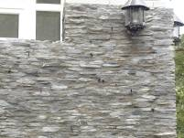 | 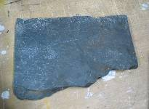 | 黏土礦物  雲母  石英
板岩  黑灰色  顆粒很細 | ˙板岩是由頁岩輕度變質而成的，顆粒細小，容易裂成一片一片的石板，可當建材。
變質砂岩  灰白色  0.06~2㎜ | 砂岩 | 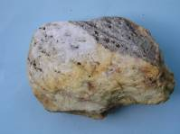 | 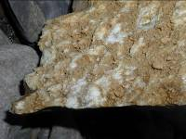 | 石英
變質砂岩  灰白色  0.06~2㎜ | ˙變質砂岩顆粒大，摸起來粗糙堅硬，幾乎每個顆粒都是石英，又稱「石英岩」。
片麻岩  灰.粉紅  1~5㎜ | 花崗岩  砂岩 | 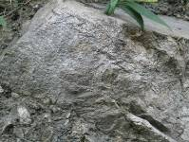 | 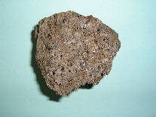 | 石英  長石  雲母
片麻岩  灰.粉紅  1~5㎜ | ˙片麻岩是花崗岩或砂岩變質而成的，摸起來粗糙堅硬，岩石上黑白相間的礦物結晶，像灑上芝麻一樣。
大理岩  白.灰.黑 | 石灰岩 | 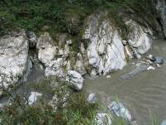 | 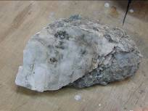 | 方解石
大理岩  白.灰.黑 | ˙大理岩又稱「變質石灰岩」或「結晶石灰岩」，可用硬幣或鐵釘刮出粉末，是做水泥的原料，也常用來做建材、雕塑石材..等。

四、造岩礦物
礦物是天然形成的固體物質，有一定的化學成分和規則的原子排列。
常見的造岩礦物有六種：石英、長石、方解石、雲母、輝石、角閃石。

造岩礦物比較表
礦物名稱 | 結晶形狀 | 特點
石英 | 六面柱狀  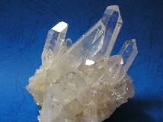 | ˙透明無色或白色，具有玻璃光澤  ˙砂岩中的顆粒80﹪以上是石英。  ˙完整的結晶在變質岩層的石英脈中才容易找到。  ˙石英質地堅硬硬度是7。  ˙是製作玻璃的主要原料。
長石 | 長形柱狀體  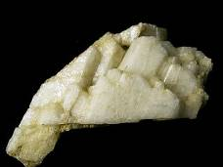 | ˙長石是火成岩中最常見的礦物，又分成正長石和斜長石。  ˙粉紅色或紅色的正長石主要組成花崗岩或片麻岩。  ˙白色斜長石則組成安山岩或玄武岩。  ˙長石容易風化成黏土，是製造陶瓷器的主要原料。
方解石 | 菱形體  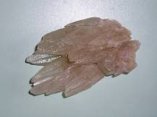 | ˙白色、肉色，有玻璃光澤，容易被雨水或地下水溶解。  ˙主要組成石灰岩和大理岩。  ˙方解石容易和石英混淆，但方解石硬度很小，其主要成份是碳酸鈣，滴稀鹽酸會冒出二氧化碳的氣泡。
雲母 | 六角薄片狀  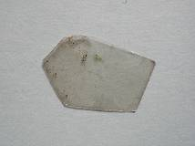 | ˙常見的雲母依顏色分為「白雲母」和  「黑雲母」，都具有玻璃光澤，有彈性。  ˙白雲母主要組成花崗岩和片麻岩，黑雲母主要組成安山岩，其次是片麻岩和片岩。  ˙白雲母隔熱效果好，常做為隔熱物質的材料。
礦物名稱 | 結晶形狀 | 特點
輝石 | 八邊形或矩形短柱體  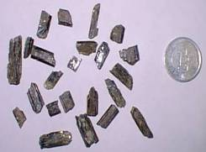 | ˙輝石顏色多呈黑色或深綠色。  ˙是火成岩和變質岩中常見的礦物。
角閃石 | 六邊形長柱體  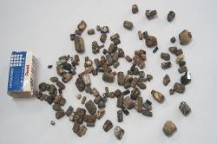 | ˙角閃石顏色為黑色、深綠色或紅色。  ˙也是火成岩和變質岩中常見的礦物。  ˙安山岩上，佈滿的黑色斑晶，可能是輝石或角閃石。  ˙兩者不同的是晶體的形狀。

